Инструкция по обновлению сертификатов ФСРАР
Обращаем Ваше внимание на то, что Федеральной службой по регулирование алкогольного рынка выпущены обновленные сертификаты, используемые для шифрования деклараций, подаваемых в Информационную систему субъекта Российской Федерации по приему деклараций. Вам необходимо скачать архив, распаковать и установить обновленные сертификаты.
После того как Вы распакуете архив у Вас папке окажется три файла как представлено на рисунке
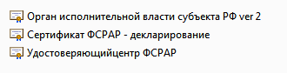
Данные сертификаты необходимо установить на вашем компьютере. Ниже представлена инструкция :
- Действие 1: Кликните два раза левой кнопкой мыши по сертификату «Орган исполнительной власти субъекта РФ ver 2»
- Действие 2: В появившемся окне необходимо нажать кнопку «Установить сертификат» - как показано рисунке ниже
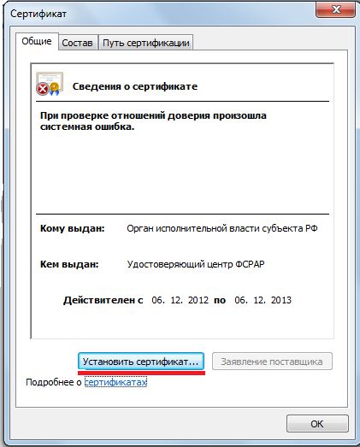
- Действие 3: В появившемся окне нажимаем кнопку [далее]
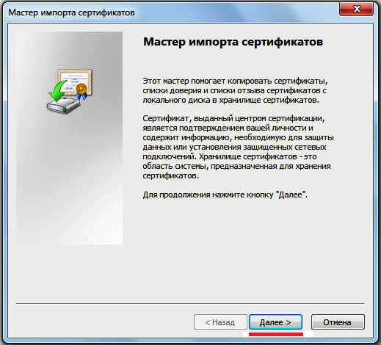
- Действие 4: В окне выбрать «Поместить все сертификаты в следующее хранилище» и нажать кнопку [Обзор]. Последовательность действий показана на рисунке ниже:
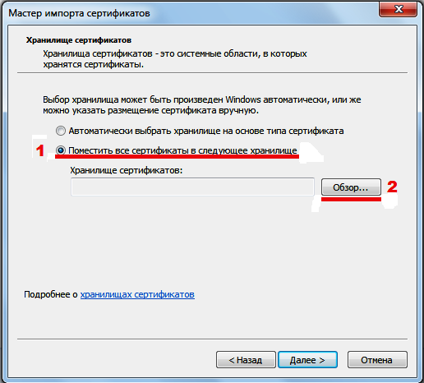
- Действие 5: Затем выбираем для хранилища «Другие пользователи» и нажимаем кнопку [ОК]
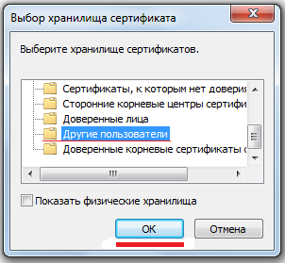
Если у вас стоит Операционная система Windows XP, то сертификаты необходимо установить в Личные
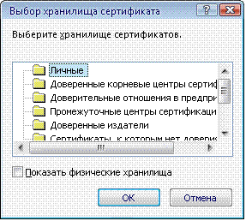
- Действие 6: В этом окне нужно нажать [Далее]
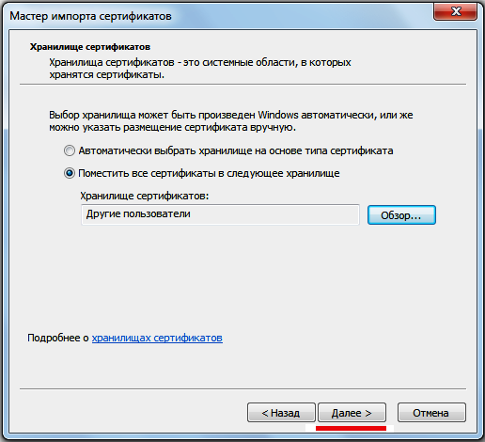
- Действие 7: Нажимаем кнопку [Готово]
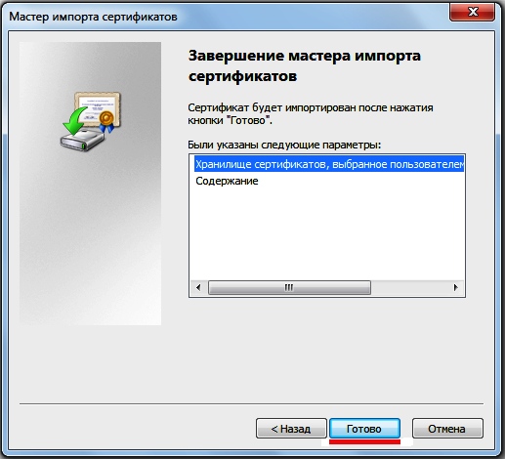
• Действие 8: Данный сертификат был установлен на ваш компьютер
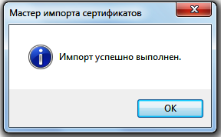

Так же действия с 1 по 8 необходимо выполнить и для файла «Сертификат ФСРАР - декларирование»
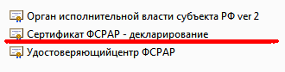
Сертификат «Удостоверяющий центр ФСРАР» ставится в другое хранилище по этому мы выполняем Действия c 1 по 4.
В действие 5 Вместо Хранилища «Другие пользователи» выбираем «Доверенные корневые центры сертификации», как показано ниже на рисунке ниже
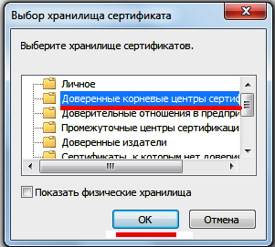
Далее как и предыдущем действие 7 жмем кнопку [Далее]
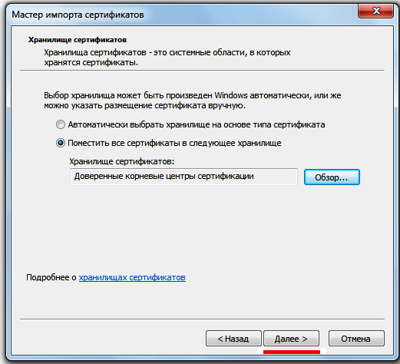
После нажатие данной кнопке Выйдет диалоговое окно. Где необходимо нажать кнопку [Готово] (То же окно что и в Действие 7) Выйдет окно «Предупреждение безопасности» На вопрос «Установить данный сертификат?» необходимо нажать кнопку [ДА]
И в следующем окне кнопку «Готово» (Как в действие 8)

